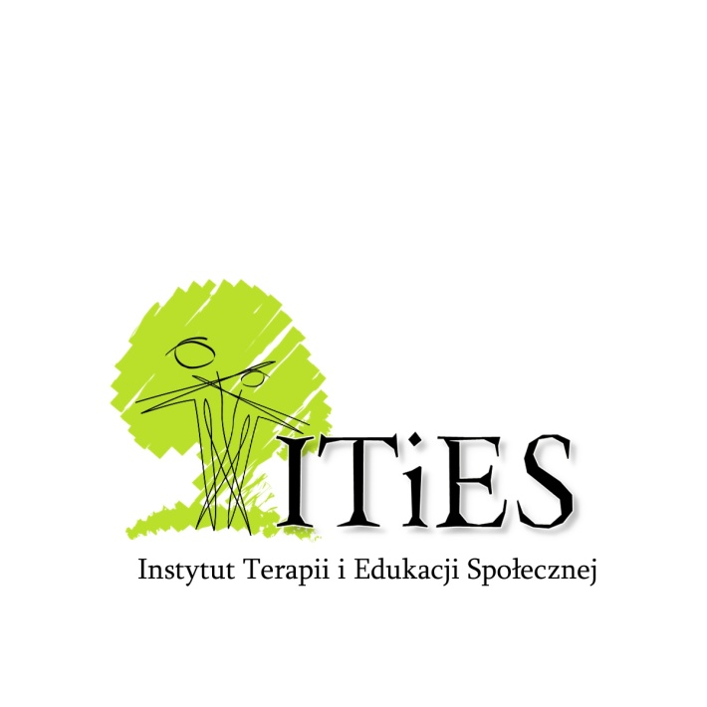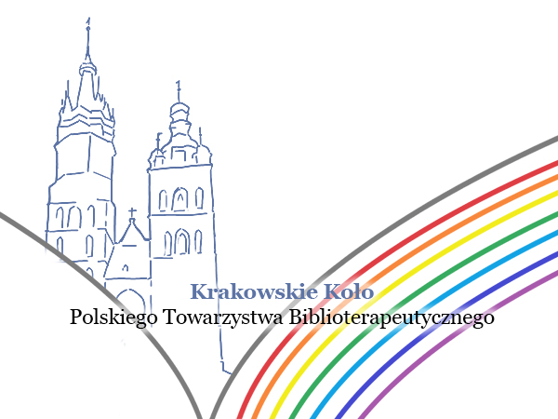
Zarząd Krakowskiego Koła Biblioterapeutów
oraz
Instytut Terapii i Edukacji Społecznej – Stowarzyszenie
zapraszają
Członków, Sympatyków i Pasjonatów Biblioterapii
na warsztaty

Książka jako historia zdrowienia
które poprowadzą
Roksana Kociołek i Hubert Kaszyński
w dniu 21 V 2014 r. (środa) o godz. 17.00,
w IINiB UP w Krakowie, ul. Podchorążych 2, w sali 353
Wykład i warsztaty zostaną przeprowadzone na podstawie literatury poruszającej problematykę zdrowia psychicznego oraz książek napisanych przez osoby doświadczone kryzysem.
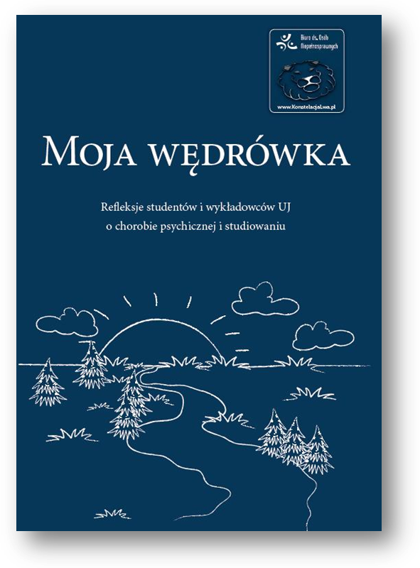
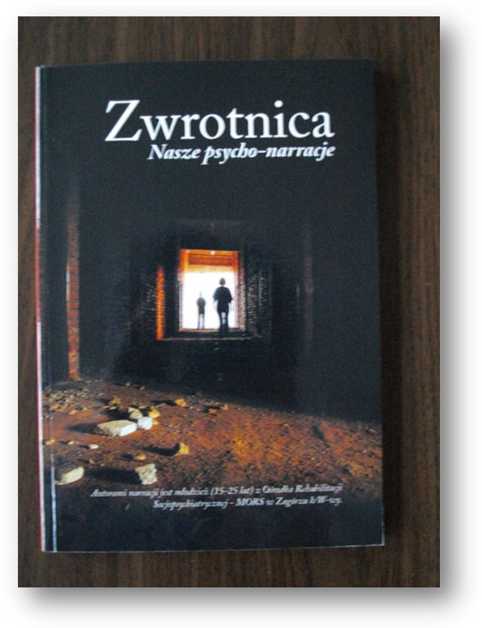
SERDECZNIE ZAPRASZAMY!
dr Wanda Matras
(Przewodnicząca Zarządu Krakowskiego Koła Biblioterapeutów)

